Portée 3 : IND Platoon x CAT Eloane

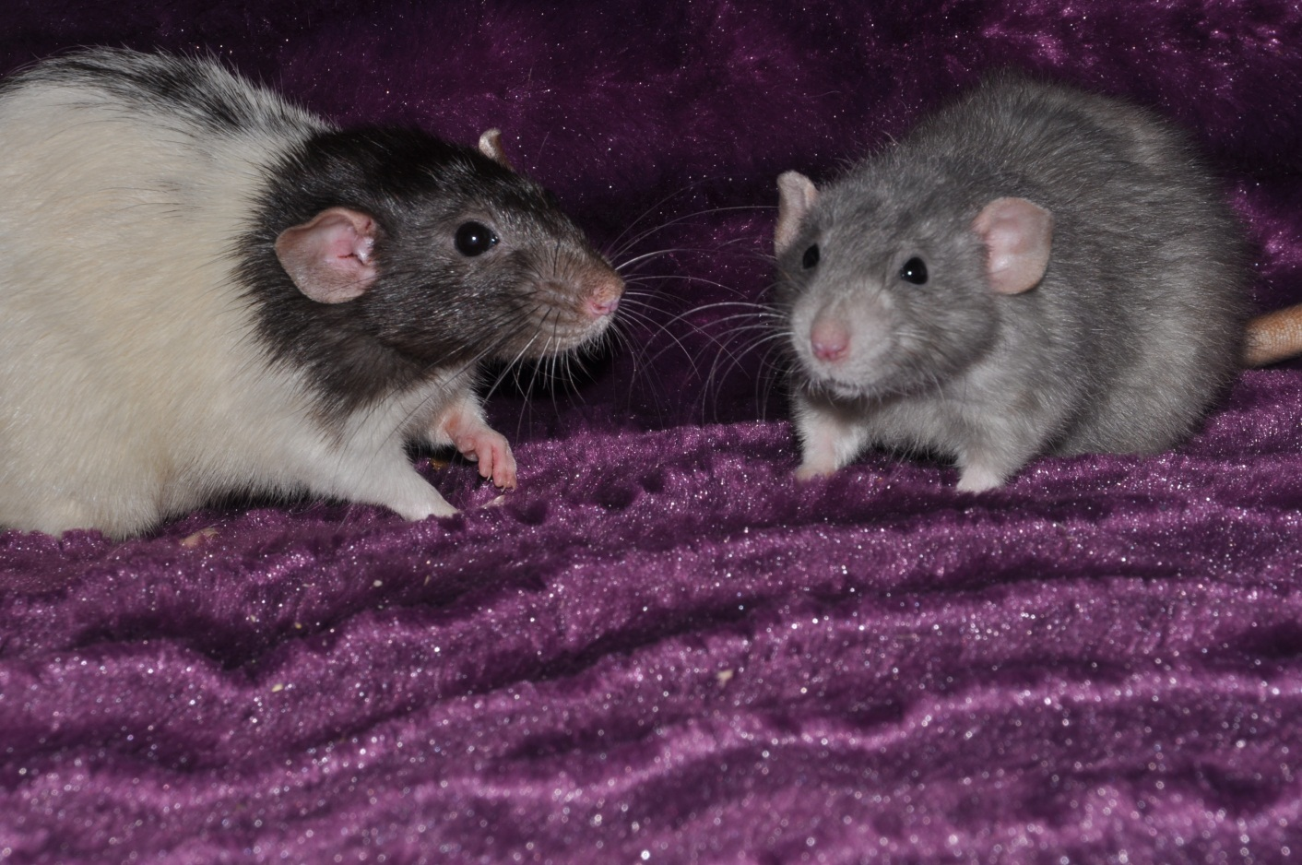

Dernière mise à jour : 05/08/2012
Présentation du couple

La mère – CAT Eloane | Le père – IND Platoon
Bleu us velours dumbo irish  Née le 2 février 2012  Chez les rats d’Jadou  Appartient : Les Taratboostés | Capé noir dumbo lisse  Né le 6 mai 2012  Chez Sandrine M – portée non prévue  Appartient : Les Taratboostés
Caractère : Eloane est une ratte vive et très curieuse, elle reste cependant peureuse aux bruits. Elle cherche le contact humain et a le jeu.  Eloane n’a eu qu’un bobo due a une bagarre. Santé : RAS | Caractère : Platoon est le préféré de M Crevette, il est très doux, calin affectueux.  Il a un caractère posée et adorable  Il joue aussi, très curieux, vif.  Santé : Rhume en Janvier due a une épidémie a cause du froid. RAS

Saillie : le 1 er aout 2012 a 23h
Poids a la saillie
Evolution du poids d’Eloane :

Buts et objectifs

Buts et objectifs :
Cette portée reste une portée pour le cœur.
Platoon est un raton qui me tient fortement a cœur, il est arrivé a la maison suite à une adoption coup de cœur, pour mes 20 ans.
Je n’ai pour objectif que celui de faire des ratons aux caractères en or et a la santé de fer.
Il n’y a pas de souhait de phénotype spécial.

